VEILLE TECHNOLOGIQUE
Thème: robotique et matériels robotique

07/01/2025
Recherche d'un sujet

14/01/2025
sujet : sécurisation siteweb
Recherche d'un sujet + outils de recherche d'informations

-extensions google “daily.dev”
-Google alert
-Youtube
-Discord

22/01/2025
Nouveau sujet : programmation robotique
Recherche d'informations

-Google alert: robotics / programming / robots visualization / robot sensor / robot theory

recherches intéressantes :
-Perception du monde par les robots / capteurs + Programmes/simulations
https://www.toptal.com/robotics/programming-a-robot-an-introductory-tutorial
= Mine D'or. Notre perspective n'est pas la même que celui d'un robot et ses capteurs.
-Deplacement et control du robot:
La direction vers les obstacles
- La distance par rapport aux obstacles
- La position du robot
- L’en-tête du robot

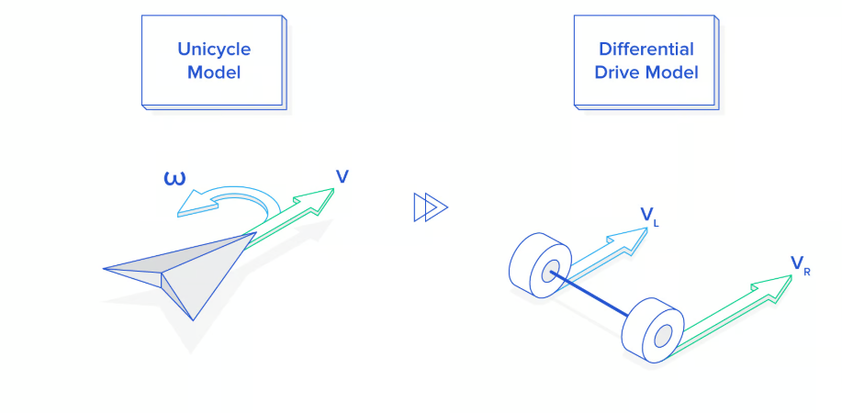
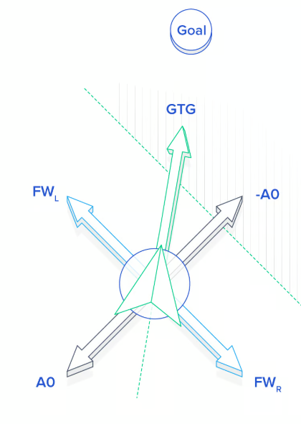

-Méthodes de programmation:
https://www.automate-uk.com/our-associations/bara/expert-advice/robots-explained/robot-programming-methods/

Les diffèrentes langues possibles :
-C
-C++
-Matlab
-Tools

-Etapes de programmation et commentaires sur l'IA:
https://www.inbolt.com/resources/robotic-programming

-Communication network
https://medium.com/@jackceroni/setting-up-a-real-time-communication-network-between-robot-iot-sensor-data-and-a-computer-interface-311a3744a8ab

29/01/2025
Même sujet
Recherche d'informations

-Simulation de programmation de robot de précision / industrielle:
https://robodk.com/fr/

Les controleurs robots les plus importants:
Les post-processeurs RoboDK prennent en charge de nombreux contrôleurs de robots, notamment :
ABB RAPID (mod/prg)
Fanuc LS (LS/TP)
KUKA KRC/IIWA (SRC/java)
Motoman Inform (JBI)
Staubli (VAL3)
Universal Robots (URP/script)
Et le module robotdk.py pour Python

Document du module robotdk.py PYTHON :
https://robodk.com/doc/fr/RoboDK-API-Python-API.html
=
Le module robolink (robolink.py) : Le module robolink est l’interface entre Robodk et Python. Tout objet de l’arborescence de la station Robodk peut être récupéré à l’aide d’un objet Robolink et est représenté par l’objet Item. Il est possible d’effectuer des opérations différentes sur cet élément selon la classe de Robolink.Item
Le module robodk (robodk.py) : Le module robodk est une boîte à outils robotique pour Python qui permet d’effectuer des transformations de pose et d’obtenir des angles d’Euler pour différentes marques de robots. Tous les post-processeurs dépendent de ce module robodk.

04/02/2025
Recherches d'informations
+rappel sur la trigonomètrie(important)

-Formules utiles pour la programmation robotique et situer dans l'espace
https://www.robot-maker.com/forum/tutorials/article/17-trigonometrie/
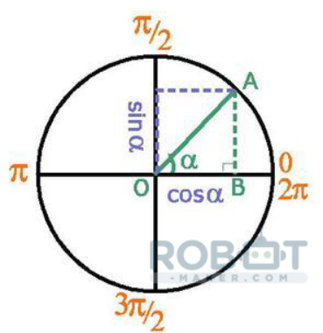

cos(alpha) = côté adjacent / hypoténuse
sin(alpha) = côté opposé / hypoténuse
tan(alpha) = côté opposé / côté adjacent
sachant que dans le triangle rectangle OAB :
côté adjacent = OB
côté opposé = BA
hypoténuse = OA
alors on obtient (à connaître par coeur avec le schéma qui va avec) :
cos(alpha) = OB/OA
sin(alpha) = BA/OA
tan(alpha) = BA/OB

-Formules plus compliquès en robotique
https://www.gdr-robotique.org/cours_de_robotique/online/Comte_Maths-Robotique/Comte_Maths-Robotique.pdf
= Formules compliqués en robotique

https://api.daily.dev/r/8A9swIJVj
=Plan complexe pour une AI à manipuler un objet avec toute sa main par le MIT

11/02/2025

La programmation robotique avec Ludovic Reboullet - Schneider Electric (Mine d'or)

Méthodes de programmation d'un robot :
- Ready-to-run : Carte mémoire toute faites, conçu pour realiser des tâches simples rapidement comme attraper des objets sur un tapis.
- Smart template : écran de configuration du robot (la vitesse maximale, son accélération etc …)
MAIS : Ne fais pas le code du mouvement
- Modules / librairies / fonctions
- Template de programmation :
schema des fonctions principales du programmes et les interactions

Systèmes de diagnostiques :
Permet d'identifier les pannes et dysfonctionnements.

17/10/2025

https://www.industrie-numerique.com/innovations-en-robotique-en-2024-quels-progres-et-applications/#:~:text=Des%20solutions%20%C3%A9mergent%20en%202024,r%C3%A9aliser%20des%20traitements%20ultra%20cibl%C3%A9s
-Les progrès technologique en robotique en 2024

https://www.swri.org/newsroom/press-releases/swri-workbench-offline-robotics-development-sword-launched-automate-2024?utm_source=chatgpt.com
SWORD (SwRI) : un outil pour le développement hors-ligne (offline) qui permet de passer du modèle CAD (modélisation 3D) à la planification du mouvement et à l’exécution dans ROS, avec une interface graphique pour réduire la complexité du codage.

mise en place d'une pb :
Problèmatique : Comment la robotique se rapproche de l'humain ?

Synthèse :

? Synthèse de veille technologique – Programmation robotique (2025)

? 1. Principales tendances et innovations observées
La programmation robotique connaît en 2025 une forte accélération grâce à l’intégration de l’intelligence artificielle générative, à la simulation avancée et à la démocratisation des outils de développement.
Les innovations majeures observées sont :
- Fusion IA + robotique :
Les nouveaux modèles, tels que Isaac GR00T N1.6 (NVIDIA) ou Gemini Robotics 1.5 (DeepMind), associent vision, langage et action pour permettre aux robots de comprendre des instructions complexes et de planifier plusieurs étapes d’une tâche.
- Réalité simulée et apprentissage "Sim-to-Real" :
L’utilisation de moteurs physiques avancés (ex. Newton, Isaac Lab) rend les simulations plus proches du réel, réduisant les écarts entre apprentissage virtuel et exécution concrète.
- Outils de développement simplifiés et open source :
Des plateformes comme RoboDK, SWORD (SwRI) et Reachy 2 de Pollen Robotics facilitent la programmation robotique via des interfaces graphiques, des API Python et des modules accessibles aux étudiants et ingénieurs.
- Robotique humanoïde et collaborative :
Les initiatives comme la K-Humanoid Alliance (Corée du Sud) ou les robots d’UBTECH visent à créer des humanoïdes capables d’interagir naturellement avec les humains dans des environnements industriels, éducatifs ou de service.

? 2. Impacts potentiels sur les organisations et les métiers de l’informatique
- Transformation des compétences :
Les métiers de l’informatique intègrent de plus en plus la programmation embarquée, la modélisation 3D, la cybersécurité des systèmes robotiques et l’analyse de données issues de capteurs.
La maîtrise des langages de programmation multi-domaines (Python, C++, Matlab) devient incontournable.
- Montée en puissance du DevOps robotique :
Les organisations adoptent des cycles d’intégration continue pour tester et déployer les programmes robots (simulation → test → production). Cela rapproche les pratiques de la robotique de celles du développement logiciel classique.
- Automatisation intelligente des processus :
Les entreprises industrielles et logistiques peuvent réduire les coûts et améliorer la productivité grâce à des robots capables d’auto-diagnostic et d’adaptation contextuelle.
- Évolution des métiers :
De nouveaux rôles émergent : ingénieur en robotique logicielle, architecte en systèmes cyber-physiques, spécialiste IA embarquée ou formateur en robotique éducative.
L’enjeu est de concilier l’automatisation et la supervision humaine.

? 3. Sources principales
Source / Auteur | Titre / Sujet | Date
NVIDIA News | “NVIDIA accelerates robotics R&D with new open models and simulation libraries” | 2025
DeepMind / Google | Gemini Robotics 1.5 – Models integrating planning, vision and manipulation | 2025
SwRI (Southwest Research Institute) | Launch of SWORD: Simplified Workbench for Offline Robotics Development | 2024-2025
Le Monde | “Reachy 2 : le robot open source français qui allie intelligence et productivité” | Avril 2025
K-Humanoid Alliance | Programme national coréen pour la robotique humanoïde | 2025
Veille personnelle (RoboDK, Inbolt, Robot-Maker, Daily.dev) | Études et tutoriels sur la programmation et simulation robotique | Janv.–Fév. 2025

✅ Conclusion
La programmation robotique évolue vers une intégration étroite entre IA, simulation et automatisation.
Cette convergence ouvre la voie à des robots plus autonomes, capables d’apprendre, de s’adapter et de collaborer avec les humains.
Pour les professionnels de l’informatique, cela signifie une évolution rapide des compétences techniques et méthodologiques, et une opportunité de participer à la construction des systèmes intelligents de demain.

14/11/2025
https://robogenie.fr/avantages-apprentissage-robotique/programmation-informatique-code-langage/#:~:text=La%20programmation%20robotique%20est%20en,%C3%A0%20des%20m%C3%A9thodes%20plus%20intuitives.

